**Задание:**

1. Создать инфоблок «Слайдер», настроить права доступа.
2. Добавить необходимые свойства для реализации возможности задания каждому элементу слайдера произвольной ссылки (при нажатии на слайд – переход куда-либо по указанной контент-менеджером ссылке).
3. Настроить вывод на странице через компонент news.list.
4. Проверить возможность редактирования/добавления элементов слайдера через публичную часть для контент-менеджера в режиме Правки.
5. Учесть при кастомизации шаблона компонента наличие пагинации (стрелочки + точки).
6. Создание опроса на базе модуля «Опросы»:
7. • Разместить на странице «Пройти опрос»;  
   • Вопросы оформить в виде слайдера (пошаговый) с вариантами ответов;  
   • Информирование пользователя об успешно пройденном опросе в модальном окне;  
   • Вывод результатов опроса (срез) на странице «Результаты опроса» с демо статистикой других ответов в виде столбчатой диаграммы.  
     
   Запишите скринкаст и приложите архив с кодом/ссылка на гит репозиторий.  
     
   Вопросы для опроса:  
   1. К какой отрасли относится Гринатом  
   1) металлургическая отрасль  
   2) легкая промышленность  
   3) атомная отрасль  
     
   2. Гринатом является  
   1) ИТ-интегратор госкорпорации Росатом  
   2) сервисная компания  
     
   3. Масштаб компании  
   1) 32 города и 5000 сотрудников  
   2) 10 городов и 1600 сотрудников  
   3) 45 городов и 7000 сотрудников
8. **Создание и настройка ИБ «Слайдер»**

Был создан тип инфоблока «Контент» (рисунок 1).

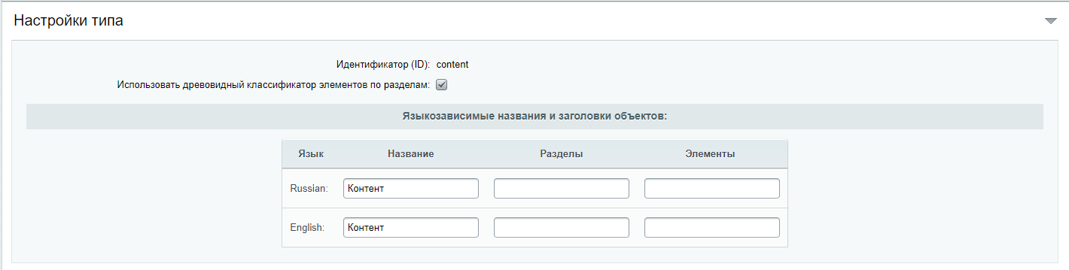

Рисунок 1 – тип инфоблока

Был создан и настроен инфоблок «Слайдер» (рисунок 2), так же были настроены права доступа на «Чтение» для всех пользователей, для групп пользователей все права были оставлены «По умолчанию», за исключением администратора и контент-редактора (рисунок 3).

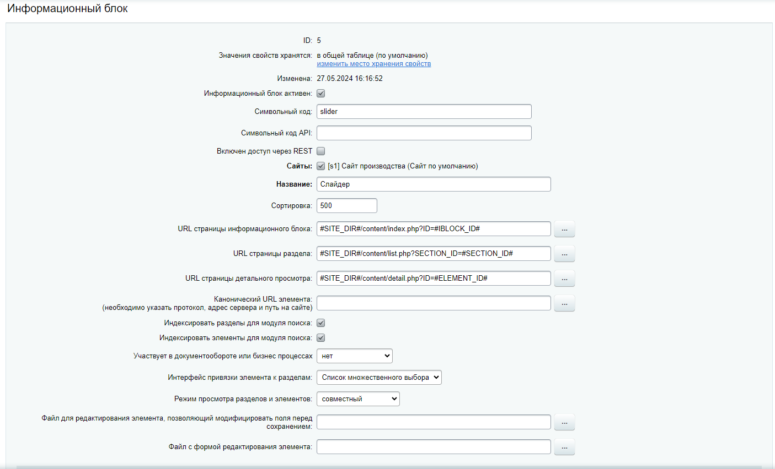

Рисунок 2 – инфоблок «Слайдер»

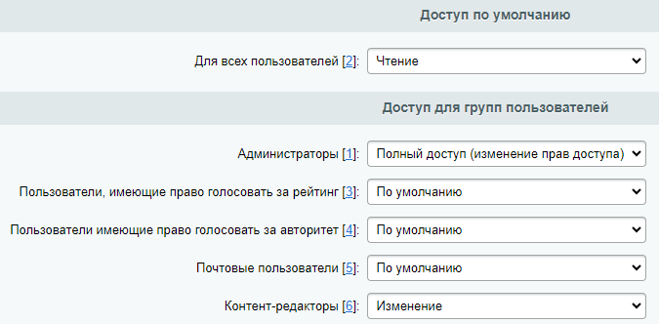

Рисунок 3 – настройка прав доступа

Добавлены 2 свойства для использования их в слайдере (рисунок 4).

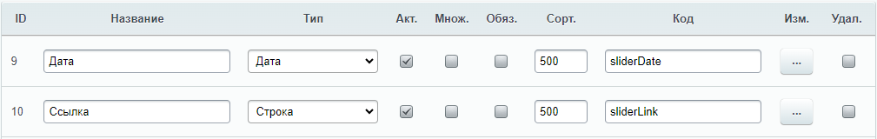

Рисунок 4 – дополнительные свойства для слайдера

Были добавлены элементы в инфоблок «Слайдер» (рисунок 5).

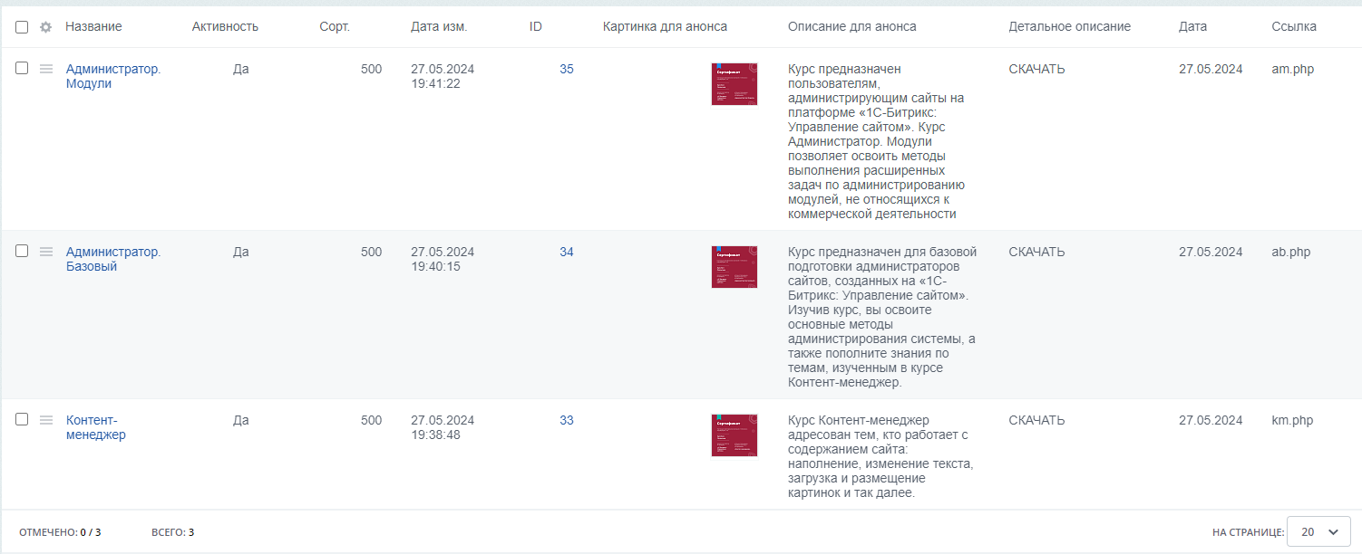

Рисунок 5 – элементы в инфоблоке

На страницу был добавлен (рисунок 6) и настроен (рисунок 7) компонент «Список новостей», для вывода содержимого ИБ на странице.

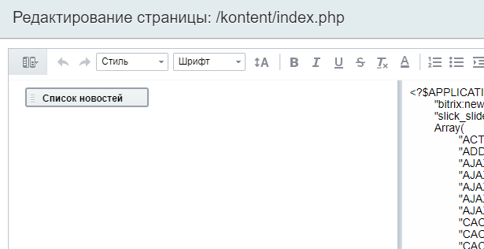

Рисунок 6 – компонент «Список новостей»

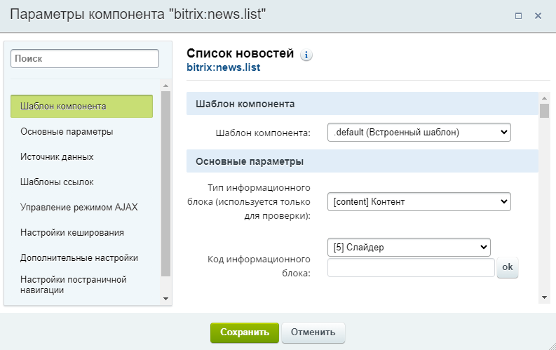

Рисунок 7 – настройка компонента «Список новостей»

В режиме «Правки» был скопирован шаблон компонента для его редактирования (рисунок 8).

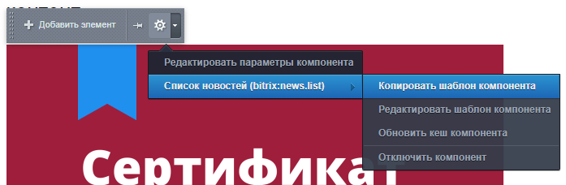

Рисунок 8 – копирование шаблона компонента

В скопированный шаблон компонента были загружены все необходимые файлы и папки (рисунок 9).

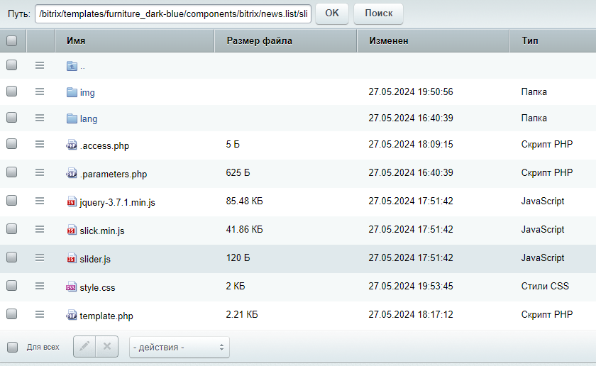

Рисунок 9 – загруженные файлы

Файл «temeplate.php» был отредактирован в соответствии с необходимым результатом разметки слайдера (рисунок 10), перед подстановкой необходимых полей проводились различные проверки на содержание поля, для корректного отображения результата. Так же реализована возможность редактировать элементы с публичной стороны страницы.

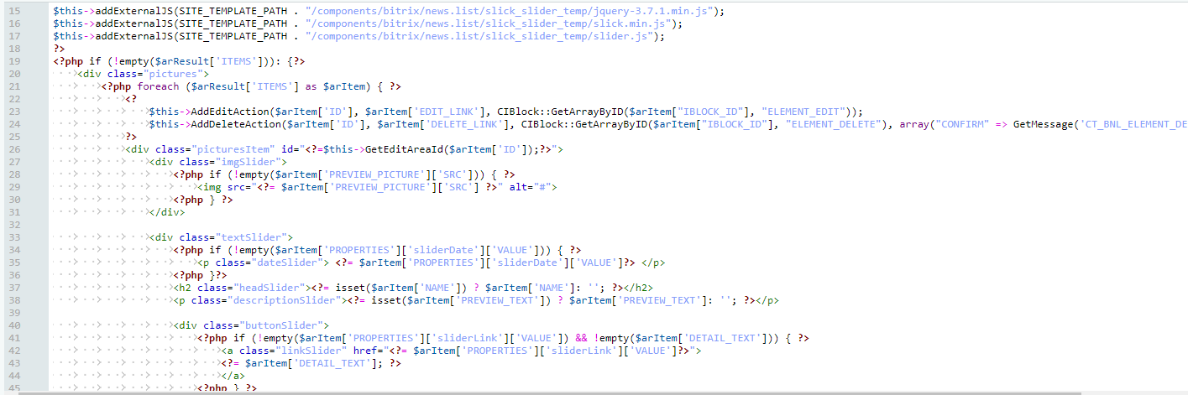

Рисунок 10 – код отредактированного файла «temeplate.php»

Так же изменен файл со стилями (рисунок 11).

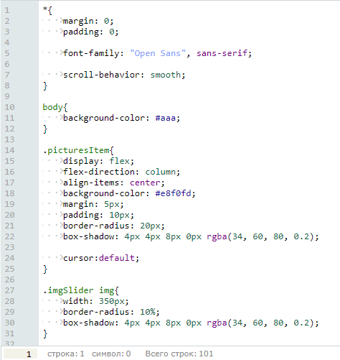

Рисунок 11 – кусок кода с новыми стилями для шаблона

1. **Результат работы «Слайдера»**

Результат работы: добавление и редактирование элементов будет показан в видео, полный архив со всеми файлами так же будет прикреплен.